- SDIO的Mode配置为：SD 4 bits Wide bus,且SDIO的DMA和NVIC均打开
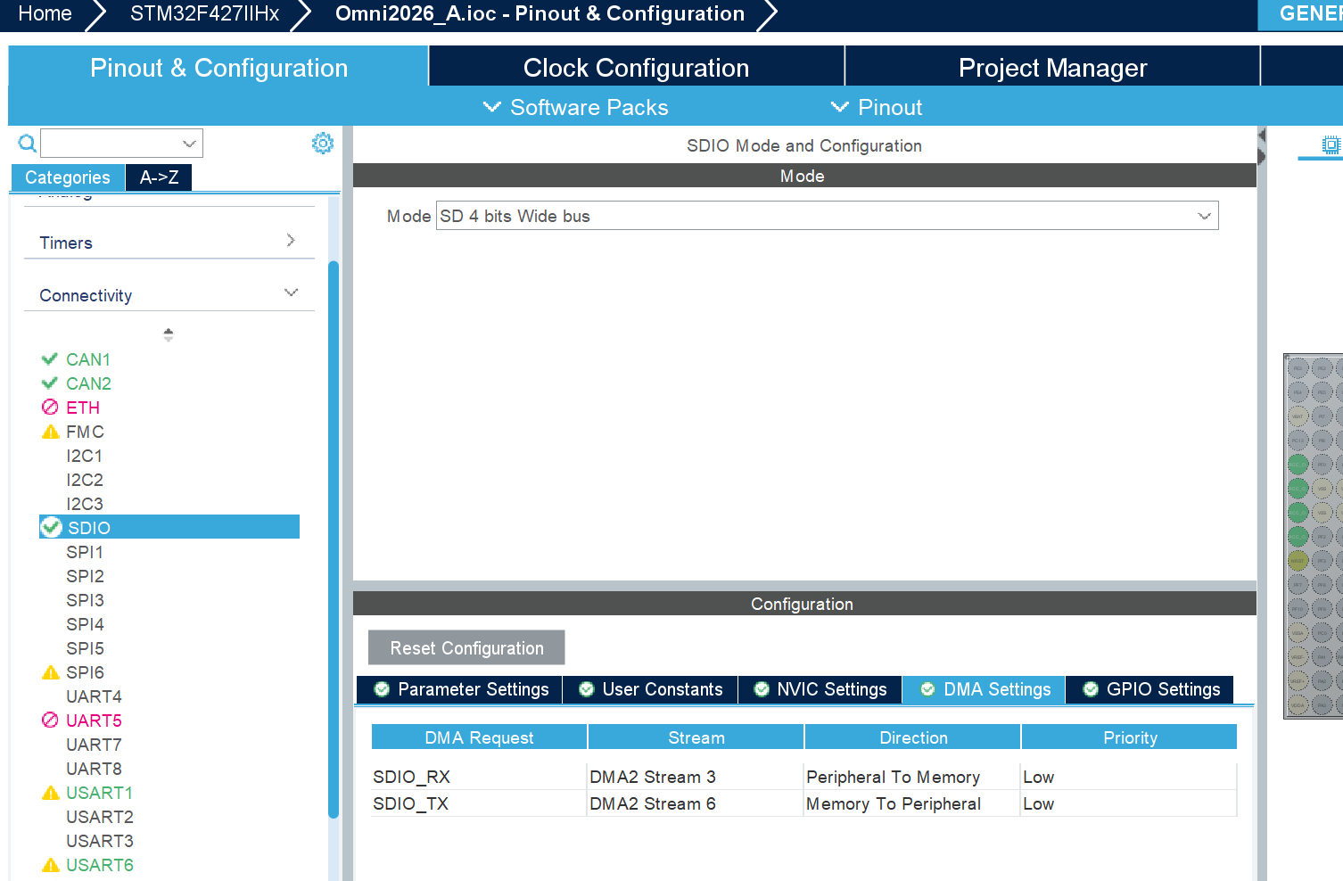

- 打开FATFS,勾选SD Card,注意Locale and Namespace Parameters的USE_LFN如图设置。
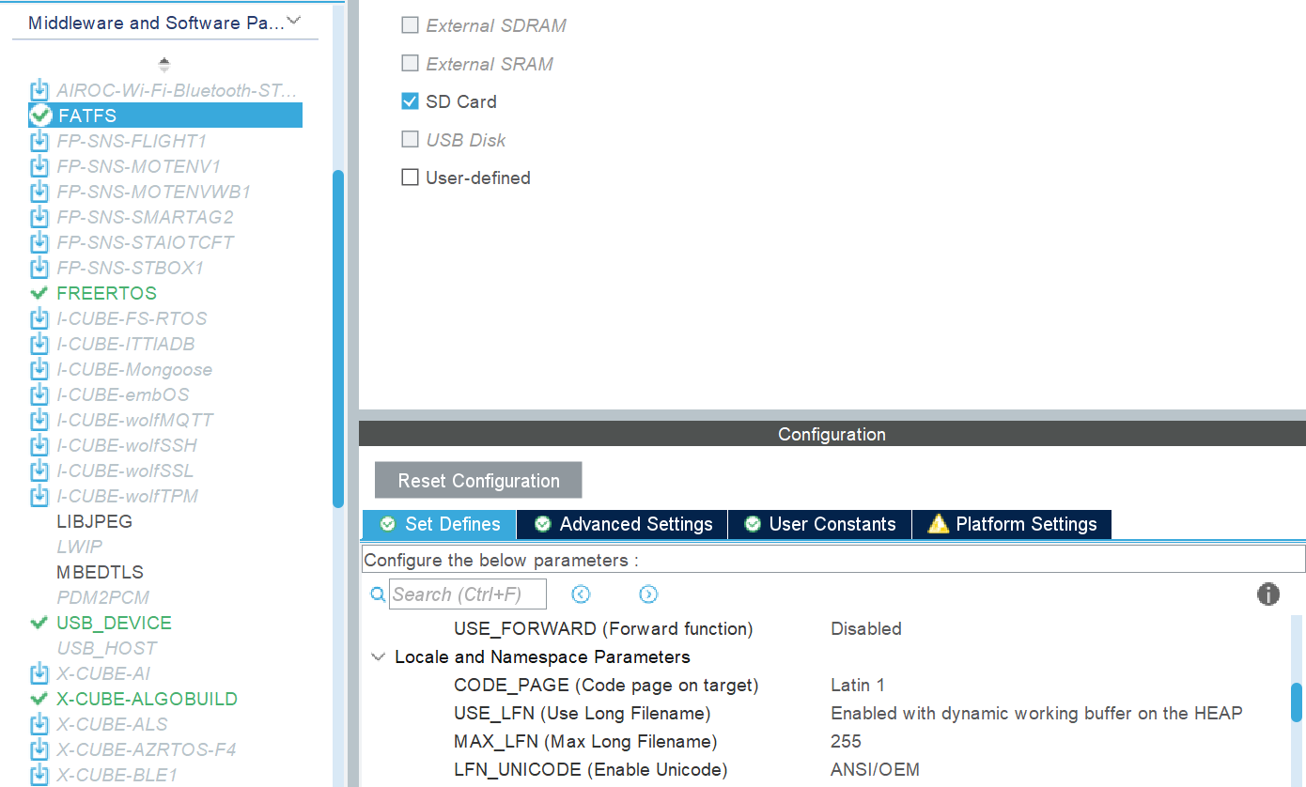

3.重映射，虚拟串口打印，方便调试
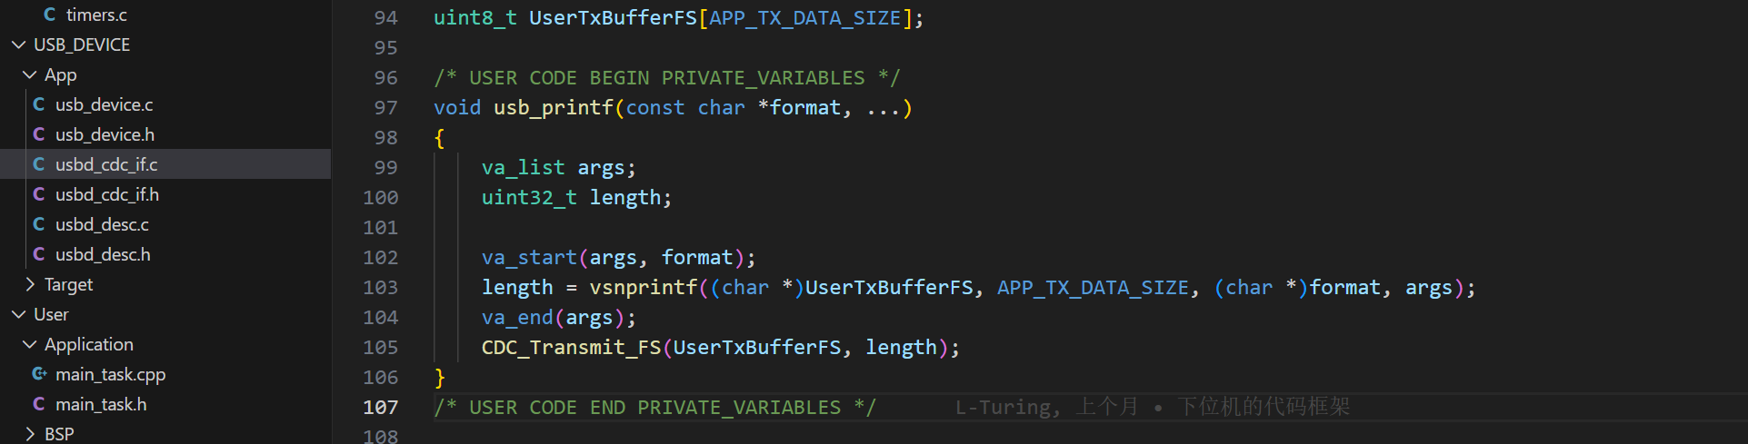

4.移植文件

